Колесник Ирина Валерьевна

Золото в новом свете.
С древнейших времен люди умеют добывать и обрабатывать золото. Издавна оно служило мерой богатства, но одновременно было источником бед и несчастий людей. Сейчас из золота не только делают украшения, оно также широко используется в медицине и электронике. Но, пожалуй, самой молодой и самой перспективной в смысле рождения технологических инноваций областью применения золота является катализ.
Долгое время золото считалось инертным материалом, и использовалось в катализе в виде тонких фольг, губки или проволоки. В 1975 году Вудом (Wood) и Уайзом (Wise) была установлена способность золота катализировать реакции гидрогенизации циклогексена и бутена-1. Позже было показано, что субмикронные частицы золота, нанесенные на носители MgO, Al₂O₃ и SiO₂ также проявляют активность в реакциях гидрирования алкенов и восстановления NO водородом, однако во всех случаях она оказывалась ниже, чем активность схожих катализаторов на основе платины. Поэтому даже несмотря на свою высокую селективность, катализаторы на основе золота не считались перспективными для проведения каких-либо промышленных процессов [1].
Возрождение интереса к золотосодержащим катализаторам произошло в 80-х годах прошлого века, благодаря работам японского ученого М. Харуты. Его идея состояла в том, что среди d-элементов золото будет обладать наименьшей энергией связи металл-кислород, что может привести к его высокой активности в реакциях окисления в комбинации с другими оксидами d-металлов [1]. В качестве подтверждения этой гипотезы он приводил зависимость активности оксидов различных металлов в реакции окисления водорода в зависимости от температуры (рис. 1). Необходимо отметить, что он проводил свои исследования, несмотря на то, что в середине 80-х золото стоило дороже платины. Результат не заставил себя ждать: был разработан активный катализатор окисления, способный работать при комнатной температуре (публикация 1987 года) [2], а первый продукт на его основе – очиститель воздуха для помещений – появился на рынке в 1992 году [3].
Неудачи первых исследователей, связанные с низкой активностью получаемых ими золотосодержащих катализаторов, сейчас можно объяснить тем, что их свойства в значительной мере определяются микроструктурой. Секрет М. Харуты состоял в том, что он предложил метод получения частиц золота с размерами менее 5 нм, нанесенных на оксидные носители. Им было показано, что размер частиц золота определяет активность катализатора [3], и при возрастании их диаметра до 5 нанометров активность в реакции окисления СО уменьшается в несколько раз (рис. 2). Из этого следует, что золотосодержащие катализаторы могут использоваться только при низких температурах,
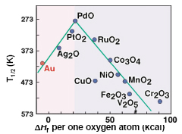
Рис. 1. Энергия окисления водорода на оксидах d-металлов
не более 500-600 К так как в случае уменьшения размеров частиц их температура плавления может уменьшаться до 600-700 К. Другим важным параметром, обнаруженным Харутой, является взаимодействие наночастицы золота с носителем, например оксидом титана, при котором происходит возникновение «эпитаксиального» контакта, показанного на рисунке 3. И, наконец, третьим фактором, определяющим как активность, так и устойчивость катализатора, является природа носителя. Как можно видеть из рисунка 4, при наиболее низких температурах активны оксиды и гидроксиды с нейтральной или слабо основной прверхностью, такие, как TiO₂, Fe₂O₃, Co₃O₄, NiO, Mg(OH)₂ и Be(OH)₂.
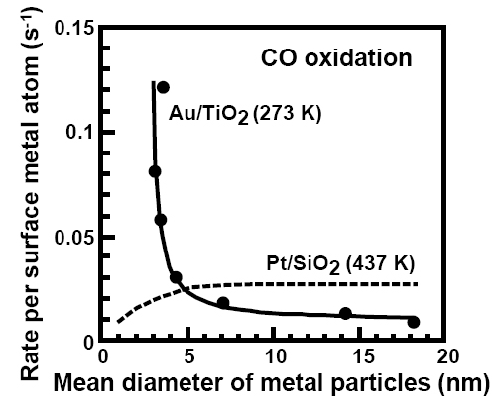
Рис. 2. Зависимость активности катализатора от размера частиц в реакции окисления СО
Основной проблемой, которую необходимо решить для широкого использования золотосодержащих катализаторов, является их устойчивость. Как отмечалось выше, наибольшей активностью характеризуются золотосодержащие катализаторы, размер частиц золота в которых не превышает 5 нм. В литературе предлагается множество методов получения таких катализаторов, среди которых можно выделить несколько групп [4]. К первой группе методов относится получения катализатора из оксидного носителя и заранее приготовленного коллоидного раствора золотых наночастиц, размер которых

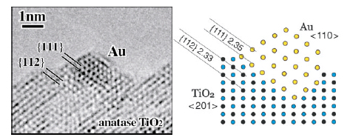
Рис 3. Контакт золото-оксид титана
можно легко контролировать. Однако он, как правило, не приводит к получению катализаторов с высокой активностью, так как поверхность коллоидных частиц обычно покрыта стабилизаторами – органическими молекулами, которые препятствуют их агрегации в растворах. В результате контакта между частицей и оксидным носителем не образуется. Известны работы, в которых проводили нанесение золота из газовой фазы путем разложения летучих комплексов, однако этот метод не позволяет добиться равномерного нанесения золота на носитель. Самым эффективным способом получения золотосодержащий катализаторов в настоящий момент считается нанесение из растворов HAuCl₄ при контролируемом рН и темпреатуре. При этом в растворе наблюдается равновесие между различными формами [Au(OH)_{x}]Cl_{4-x} которые взаимодействуют с гидроксогруппами на поверхности носителя. После проведения осаждения будущий
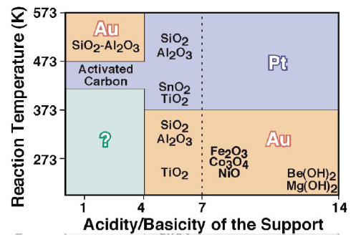
Рис 3. Активность катализатора в зависимости от природы носителя
катализатор промывают и восстанавливают в токе водорода. При этом критическим параметром, определяющим активность и стабильность катализатора, является остаточное
содержание ионов хлора, которые, во-первых, отравляют активные центры, а во-вторых, способствуют подвижности ионов золота в восстановительной атмосфере, что, в конечном счете, приводит к агрегации частиц.
В качестве одного из путей повышения стабильности золотосодержащих катализаторов можно назвать использование пористого носителя. В качестве примера такого носителя может выступать мезопористый оксид титана, обладающий порами, средний диаметр которых не превышает 5 нм [5]. При использовании такого катализатора агрегация частиц золота будет ограничена стенками пор. В то же время, открытая пористость такого носителя позволила бы молекулам газов беспрепятственно диффундировать к активным центрам, а после прохождения реакции покидать объем пор.
Может показаться, что такие сложные и методы получения катализаторов на основе, в общем-то, не самого дешевого металла – золота, с большим трудом смогут когда-нибудь найти практическое применение. Однако на самом деле, с технологической точки зрения они являются все же весьма привлекательными благодаря тому, что работают при низких температурах и обладают высокой селективностью. По-видмому, выгода от того, что процессы проходят при низких температурах, превосходит издержки, связанные с дороговизной золота, хотя в открытой литературе прямых расчетов не приводится.
Мировой Совет по Золоту (World Gold Coucil) приводит, по меньшей мере, четыре области применения золота в качестве катализаторов – в промышленности для селективного окисления органических веществ; в качестве нейтрализатора автомобильных выхлопов; в устройствах для очистки воздуха от СО и других токсичных органических веществ; а также, в топливных элементах.
Как уже отмечалось, перспективность использования золотосодержащих катализаторов в промышленности обусловлена их высокой селективностью и активностью при низкой температуре. В настоящее время есть, по меньшей мере, четыре примера промышленных процессов, в которых выгодно использовать золотосодержащие катализаторы. Один из них – производство винил-ацетата из этилена и уксусной кислоты при окислении кислородом на золото-палладиевомом катализаторе, который приводит к втрое более высоким выходам, чем использовавшийся ранее палладиевый катализатор [6]. Эта технология с 2001 года используется на заводе, принадлежащем компании British Petroleum в городке Халл (Hull) в Великобритании. Необходимо отметить, что винил-ацетат является необходимым компонентом красок ряда строительных материалов. В настоящее время мировое производство винил-ацетата составляет приблизительно 5 млн. тонн в год и имеет тенденцию к повышению.
Не так давно компания Nippon Shokubai разработала технологию получения метилгликолята из этиленгликоля и метанола с использованием золотосодержащего катализатора. Это вещество используется в тонкой химической технологии при производстве косметики и пищевых добавок, а также в технологии полупроводниковых устройств. В настоящее время эта разработка находится на стадии действующей пилотной установки мощностью несколько тонн в месяц [7].
Золотосодержащий катализатор также может использоваться для получения гликолевой кислоты, которая применяется в пищевой промышленности и в качестве чистящего средства. Ежегодно в мире производится и потребляется около 60 тыс. тонн этого вещества. Немецкими учеными из Федерального Сельскохозяйственного Центра Германии (Federal Agricultural Research Center) было показано, что такой катализатор может длительное время сохранять активность, а патент на эту разработку приобрела компания Зюдцукер (Südzucker) [].
Еще одним привлекательным промышленным процессом, в котором может использоваться золотосодержащий катализатор, является эпоксидирование пропилена при взаимодействии с кислородом воздуха. Привлекательность этой технологии состоит в том, что реакция со 100% выходом идет уже при 70-80°С [8], в то время, как катализаторы Ag/Al₂O₃, которые используются сейчас, требуют температуры 300-350°С и повышенного давления.
Другой важной областью применения золотосодержащих наноматериалов оказались новые трехмаршрутные катализаторы для окисления выхлопных газов двигателей автомобилей. Компанией Nanostellar была разработана технология NS Gold™, которая пригодна для использования в сочетании с дизельными двигателями и двигателями на природном газе. В этой технологии используются наноразмерные композитные частицы на основе золота, палладия и платины, которые имеют высокую устойчивость в рабочем режиме и обеспечивают высокую эффективность (на 45-50% выше, чем обычные палладиевые катализаторы) при такой же стоимости [9].
Высокая активность в реакции окисления СО делает золотосодержащие катализаторы очень перспективными материалами для создания бытовых установок для очистки воздуха и воды. Эффективность золотосодержащих катализаторов была продемонстрирована в ходе выполнения программы GROW (Gold Gesearch Opportunities Worldwide) [10] для удаления хлорорганических производных.
Низкотемпературная окислительная активность золота также может быть использована в катализаторах для топливных элементов. В 2008 году один из ведущих производителей – компания Hitachi Maxell сообщила о создании новой технологии [11], в которой в топливном элементе с полимерным электролитом используется смешанный золото-платиновый катализатор. При этом удалось снизить цену катализатора и значительно повысить ток – в 4,8 раз.
Из открытой информации, представленной в Интернете на сайтах компаний можно видеть, что золотосодержащие катализаторы являются исключительно перспективной областью, далеко не исчерпавшей свой инновационный потенциал. Однако возможности реализации этих технологий в России сильно отличаются в зависимости от их области применения. Так, использование катализаторов в многотоннажных промышленных процессах, по-видимому, наступит не скоро, так как внедрение таких технологий требует больших инвестиций. Очевидно, также, что зарубежные инвесторы предпочтут вкладывать деньги подобные производства в США и Европе, где строгое экологическое законодательство, или в азиатских странах, где по сравнению с Россией значительно более низкие издержки. С другой стороны, применения, связанные с созданием установок для очистки воды или воздуха, а также, с топливными элементами, могут быть привлекательны для небольших инновационных компаний, если они смогут воспользоваться новейшими достижениями химии и материаловедения.

Список литературы
1. Haruta M, When Gold Is Not Noble: Catalysis by Nanoparticles // The Chemical Record. 2003, V. 3, p. 75-87
2. Haruta M.; Kobayashi T.; Sano H.; Yamada N.// Chem Lett. 1987, 405-408.
3. Haruta M. When Gold Is Not Noble: Catalysis by
Nanoparticles. // The Chemical Record, 2003, v. 3, pp. 75–87
4. Bond G.С., Louis С., Thompson D.T. Catalysis by Gold Imperial Colledge Press, 2006
5. М.В. Харламова, И.В. Колесник, А.С. Шапорев, А.В. Гаршев, А.С. Вячеславов, А.А. Елисеев, А.В. Лукашин, Ю.Д. Третьяков. Модификация структуры мезопористого оксида титана путем экстракции темплата растворителем. Альтернативная энергетика и экология, 2008, т. 57, № 1, стр. 43-48
6. United States Patent 6107513
7. http://www.utilisegold.com/uses_applications/catalysis/chemical_processing/
8. Hughes M.D., Yi-Jun Xu, Jenkins P., McMorn P., Landon P., Enache D.I., Carley A.F., Attard G.A., Hutchings G.J.,King F., Stitt E.H., Johnston P., Griffin K., Kiely C.J.//Nature 2005, V.437, pp. 1132-1135
9. http://nanostellar.com/products.htm
10. http://www.ivanhoe.com/science/story/2008/04/418a.html
11. http://www.maxell.co.jp/e/release/20080327.html

